Отдел образования Администрации Колышлейского района
Пензенской области

П Р И К А З
09.09.2020 |  | № 204/1______
 | р.п. Колышлей

Об утверждении Положения о мониторинге эффективности системы работы по самоопределению
и профессиональной ориентации обучающихся

Во исполнение Концепции региональной системы оценки качества образования Пензенской области, утвержденной приказом Министерства образования Пензенской области от 02.07.2020 года №287\01-07

п р и к а з ы в а ю :

1. Утвердить Положение о мониторинге эффективности системы работы по самоопределению и профессиональной ориентации обучающихся. Приложение №1.
2. Контроль за исполнением настоящего приказа возложить на методиста отдела образования Петнер И.В.

Начальник отдела образования | 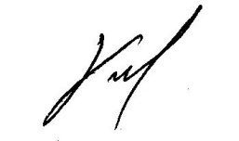 | З.В.Бортникова

